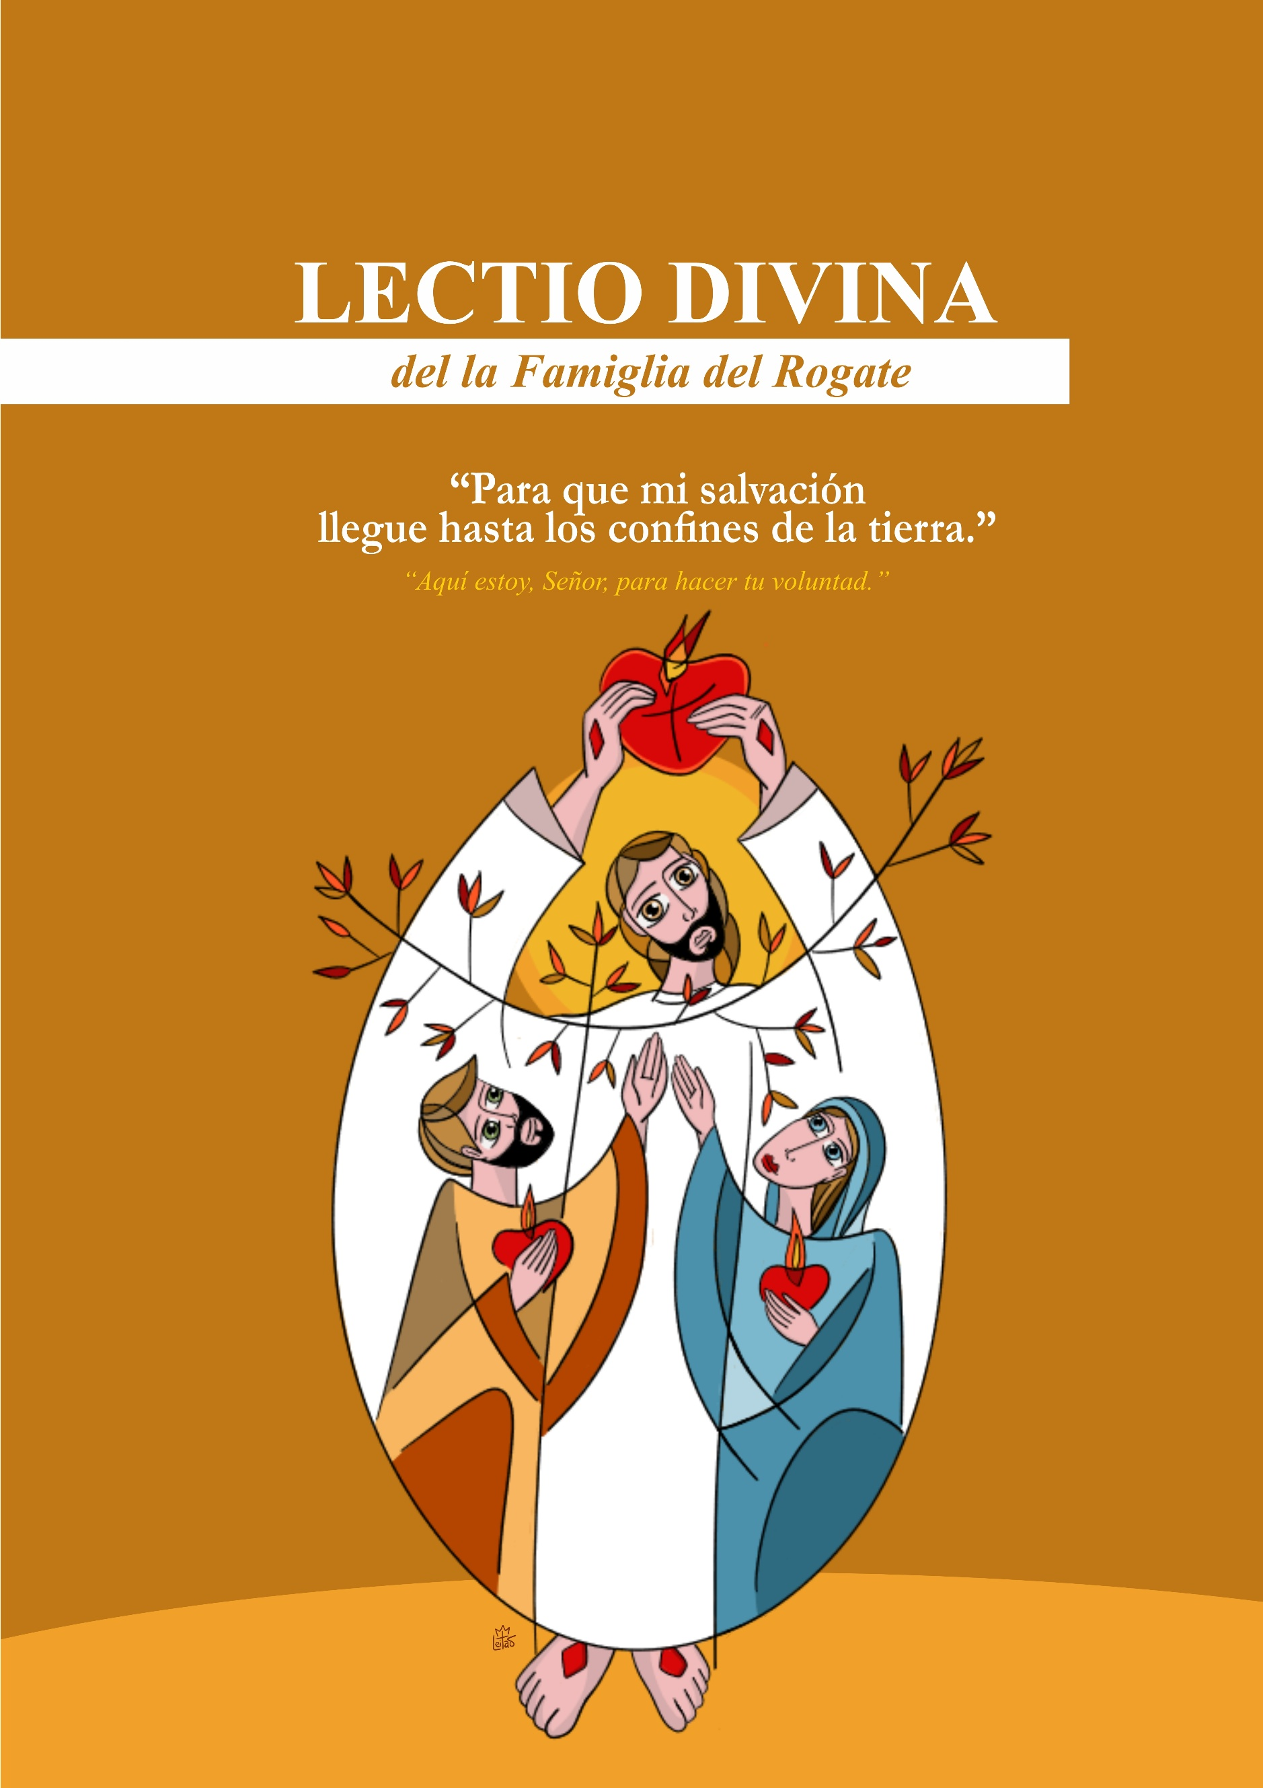

(El texto bíblico y la meditación correspondiente se pueden leer individualmente con antelación)

LECTIO – ¿QUÉ DICE EL TEXTO?
(Escuchar la Palabra en su sentido literal e histórico-salvífico.)
Guía: La liturgia de este domingo nos lleva a un paso decisivo en la revelación de Jesús: aquel que nació en Belén y se manifestó en el Jordán es ahora conocido como el Cordero que quita el pecado del mundo. En torno a él, la Palabra de Dios revela un gran plan: Dios quiere salvar a todos los pueblos y reunir a la humanidad dispersa.
Lector 1: En esta Lectio Divina, dejémonos guiar por la Palabra para reconocer en Jesús al Cordero-Siervo, acoger en nosotros al Espíritu que habita en Él y renovar nuestro compromiso de orar, vivir y trabajar para que nunca falten santos apóstoles en la Iglesia.
- Canto (invocación al Espíritu Santo)
- Lectura Juan 1, 29-34 (preferiblemente de la Biblia):
a. Recibir la Palabra en silencio;
b. Releer personalmente;
c. Compartir una palabra o frase impactante;
d. Relacionar este texto con otros pasajes de la Biblia;
e. Estribillo de oración (a su elección).
- Comprender el significado del texto
Guía: La liturgia de hoy es profundamente misionera. El Padre revela que su plan no se limita a Israel: «Te haré luz de las naciones». El corazón de Dios es universal. Por eso, desde sus raíces, esta liturgia toca el corazón del Rogate: si la salvación debe llegar hasta los confines de la tierra, es porque Dios quiere obreros que lleven esta luz, que señalen al Cordero, que anuncien el Reino.
Lector 2: En la primera lectura (Is 49,3.5-6), el Siervo del Señor aparece como elegido desde el vientre de su madre para una misión que trasciende todas las fronteras. Restaurar a Israel no basta: Dios quiere que su luz llegue a las naciones y su salvación a los confines de la tierra. El corazón de Dios es misionero y universal.
Lector 3: El Salmo Responsorial nos enseña que esta misión solo da fruto cuando nos sometemos plenamente a la guía del Señor. Vivir según su voluntad, dejando de lado nuestros propios intereses para abrazar los designios del Corazón de Cristo, es el camino seguro para que el Reino de Dios se manifieste entre nosotros y se extienda hasta los confines de la tierra. Es el Señor mismo quien pone su Palabra en nuestros labios y le da poder salvador. Cuando invocamos la acción del Espíritu y nos dejamos guiar por Él, nos configuramos con el Maestro, convirtiéndonos en obreros cuyas vidas se ofrecen por la gloria de Dios y la salvación de la humanidad. En esta profunda comunión entre nuestra voluntad y la del Padre, el mensaje se purifica de toda autopromoción y el Evangelio resplandece en su verdad y autenticidad.
Lector 4: En la segunda lectura (1 Cor 1,1-3), san Pablo, consciente de haber sido llamado por pura gracia, se dirige a la comunidad de Corinto como pueblo «santificados en Cristo Jesús y llamado a ser santos». Aquí se revela la profunda identidad de la comunidad cristiana: existe porque ha sido convocada por Dios y consagrada a Él. Desde esta perspectiva, comprendemos también nuestra vocación Rogacionista: estamos llamados a vivir y testimoniar, en el corazón de la Iglesia, una santidad nacida del Bautismo y expresada en el don del Reino. Esta llamada, en los planes del Padre, requiere la presencia de obreros que, sostenidos por la gracia, sepan decir su «sí» y, con su vida, inspiren en otros el deseo de seguir al Señor en el camino del discipulado y la misión.
Lector 5: En el Evangelio (Jn 1,29-34), Juan Bautista señala a Jesús como el Cordero de Dios y testifica que el Espíritu descendió y permaneció sobre Él. Jesús se revela como el Hijo de Dios y como el que bautiza en el Espíritu Santo.
Guía: Este domingo, la Palabra nos conduce a un centro luminoso: Jesús es el Siervo-Cordero enviado por el Padre para salvar al mundo, y la Iglesia nace para extender esta obra de salvación, especialmente a través de los llamados y enviados.

MEDITATIO – ¿QUÉ NOS DICE LA PALABRA?
(Fundamento exegético, pastoral y Rogacionista.)

Guía: En este segundo Domingo del Tiempo Ordinario, la Iglesia permanece a orillas del Jordán, donde el Hijo amado fue revelado y ungido por el Espíritu. La Palabra nos recuerda que el Bautismo de Jesús no fue una mera manifestación, sino la revelación del camino que debía recorrer: el camino del Siervo de Isaías, humilde, silencioso y obediente. El Mesías no se impone por la fuerza, sino que entra en la historia como quien sostiene a los débiles, no apaga la mecha que humea ni rompe la caña cascada. La gloria del Padre resplandece precisamente en esta manera de actuar: en la misericordia que no se rinde, en la fidelidad que no retrocede, en el amor que se convierte en servicio.
Lector 1: Cuando Juan señala a Jesús y proclama: «He aquí el Cordero de Dios», revela que este Siervo es también el Cordero que carga con el pecado del mundo. Jesús es el Cordero expiatorio que sale de la ciudad cargando con nuestros pecados; es el Cordero Pascual cuya sangre sella la Alianza; es el Siervo que ofrece su vida para que el pueblo se reconcilie con Dios. En él se cumplen las figuras antiguas: la sangre que libera, el sacrificio que salva, la obediencia que restaura la comunión. El Cordero no huye del dolor, sino que lo transforma en redención.
Lector 2: Pero este Cordero es también el Siervo que, desde el vientre de su madre, recibió la misión de reunificar a Israel e iluminar a las naciones. Es luz para todos, salvación que llega hasta los confines de la tierra. En su Cuerpo, ofrecido y glorificado, Dios crea un nuevo pueblo, la Iglesia, una comunidad ungida por el Espíritu, en la que hombres y mujeres, ya santificados en el Bautismo, están llamados a vivir en santidad y a dar testimonio de la reconciliación. Así, el Cordero-Siervo continúa su obra hoy a través de quienes llama, envía y consagra a la misión.
Lector 3: Juan el Bautista reconoce que este Jesús es más que un profeta: es el Hijo de Dios, el Ungido sobre quien habita el Espíritu y que bautiza en el Espíritu Santo. En Él encontramos al único Salvador, quien comunica el perdón, la vida divina y la esperanza de la resurrección. Ante un Mesías tan humilde pero grande, la Iglesia sólo puede responder con fe, entrega y adoración. Seguir al Cordero-Siervo significa entrar en el camino de la entrega total, la obediencia confiada y la misión que nace del amor, hasta que toda la humanidad sea conducida a la luz del Padre.

2.1 COMPARTIENDO LA PALABRA
Guía: A la luz de la Palabra que hemos escuchado, contemplado y meditado, ahora estamos invitados a acoger los desafíos del Espíritu Santo, que habla al corazón de la Iglesia y de cada uno de nosotros. Compartamos con humildad y verdad la luz que se nos ha dado:
- “Te haré luz de las naciones” (Is 49,6) – Una misión que trasciende fronteras
• El carisma del Rogate, que nace del deseo del Corazón de Cristo de salvar a todos, ¿amplía en mí los horizontes de la oración, del servicio y de la donación, o todavía vivo de un modo estrecho, preocupado sólo por mis propias necesidades y seguridades?
- «Santificados en Cristo Jesús, llamados a ser santos» (1 Co 1,2) – Identidad y vocación
• ¿Cómo me ayuda el carisma del Rogate a comprender que mi santidad personal está inseparablemente ligada a la misión de la Iglesia y a la oración por las vocaciones?
- «He aquí el Cordero de Dios» (Jn 1,29) – El modo en que Cristo salva
• Contemplando a Jesús como el Cordero-Siervo, que salva mediante la obediencia, la mansedumbre y la ofrenda de su propia vida, ¿cómo estoy llamado a purificar mis imágenes de poder, éxito y eficacia en el servicio a la Iglesia?
- “El Espíritu descendió y permaneció sobre Él” (Jn 1,32) – Vivir en el Espíritu
En mi vida espiritual y apostólica, ¿trato de actuar según mis propias fuerzas o me dejo guiar verdaderamente por el Espíritu Santo, como Jesús? ¿Qué espacio concreto dedico hoy a la escucha, el discernimiento y la docilidad al Espíritu en la vida del Rogate y en la misión que se me ha confiado?

3. ORATIO – ¿QUÉ LE DECIMOS A DIOS?
(Respondemos a la Palabra que nos ha visitado.)
Guía: Conmovidos por la Palabra que el Cordero-Siervo nos ha revelado, elevamos al Padre nuestra oración filial:
LADO A: Señor Jesucristo, Cordero de Dios y Siervo fiel del Padre, te adoramos como Luz de las naciones y Salvador del mundo.
LADO B: Tú, sobre quien descendió el Espíritu y permaneció, atrae también nuestros corazones al camino de la obediencia, para que, unidos a Ti, podamos decir con toda nuestra vida: «Aquí estoy, Señor, para hacer tu voluntad.».
LADO A: Líbranos de todo egoísmo, purifica nuestras intenciones y haznos dóciles instrumentos de tu Reino. Que tu Espíritu nos guíe a vivir como un pueblo santificado, dedicado a la misión y dispuesto a servir a tu obra de salvación.
LADO B: Despierta en tu Iglesia el ardor del Rogate: suscita sacerdotes según tu Corazón, consagrados y consagradas totalmente entregados al Evangelio, y laicos comprometidos con el Evangelio, para que nunca falten obreros para tu mies y tu salvación llegue hasta los confines de la tierra.
TODOS: A Ti, Cordero inmolado y glorificado, sea el honor, la alabanza y el amor ahora y por toda la eternidad. Amén.

4. CONTEMPLATIO – ¿QUÉ HACE LA PALABRA EN NOSOTROS?
(Silencio orante; acogiendo el misterio.)
Guía: A orillas del Jordán, contemplamos a Jesús, el Cordero manso y el Hijo amado, sobre quien reposa el Espíritu. En su silencio y su mirada, reconocemos la obediencia del Siervo y el amor eterno del Padre. Permaneciendo ante este misterio, permitimos que el Espíritu nos purifique y nos forme como discípulos. Contemplar al Cordero Siervo nos enseña que la salvación nace de la entrega y que la vocación brota de la escucha. En silencio, acogemos la llamada a ser enviados como obreros en la mies.

5. ACTIO – ¿CÓMO LA PALABRA NOS MUEVE A LA VIDA?
(La Palabra se hace acción.)
Guía: Después de haber contemplado al Cordero-Siervo y de habernos dejado tocar por el Espíritu que permanece en Él, la Palabra nos llama ahora a traducir en acciones lo que hemos orado.
- Vivir bajo la guía del Espíritu
– Orar al Espíritu Santo todos los días. – Reservar un tiempo para el silencio y la escucha. – Pedir iluminación antes de tomar decisiones. – Di con tu vida: «Aquí estoy».
- Alimentar el ardor del Rogate
– Orar cada día por las vocaciones. – Apoyar a los sacerdotes y a las personas consagradas con la ofrenda de nuestra vida. – Ofrecer un sacrificio por las vocaciones. – Elevar súplicas para nuevas respuestas generosas al Señor.
- Ser señal del Cordero en el mundo
– Vivir la mansedumbre y el servicio.– Practicar la reconciliación.– Evitar herir a los vulnerables.– Apoyar a los desanimados.
- Despertar vocaciones a través del testimonio
– Extender la mano a quienes buscan su propio camino.– Escuchar atentamente.– Animar con fe.– Hablar de la belleza de servir a Dios.

CONCLUSIÓN DE LA LECTIO DIVINA
Guía: El Cordero sigue caminando entre su pueblo. Bienaventurados los que lo reconocen, lo siguen y se convierten en obreros de la mies.

ORACIÓN FINAL
Todos: Padre Santo, te bendecimos por Jesús, Siervo fiel y Cordero que quita el pecado del mundo. Te damos gracias por la Luz que nunca se apaga y por María, que acogió la Palabra y la dio a la humanidad. Movidos por el Espíritu, elevamos el clamor del Rogate: Envía, Señor, santos apóstoles a tu Iglesia. Haznos testigos vivos del Cordero, para que tu salvación llegue hasta los confines de la tierra. Amén.

------------------------------------------------------
Realización: Sector Rogate - RCJ | FDZ
Texto: Provincia Nuestra Señora del Rogate – FDZ, Brasil
Centro de Estudios, Espiritualidad y Comunicación – Enero 2026
Diseño y diagramación: P. Reinaldo de Sousa Leitão, rcj
Traducción y revisión: Hno. Santiago Gabriaguez, rcj
